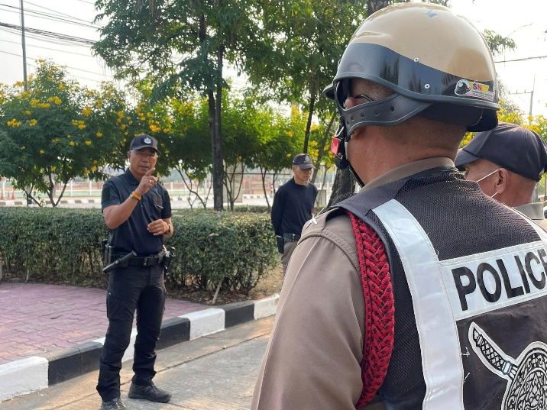
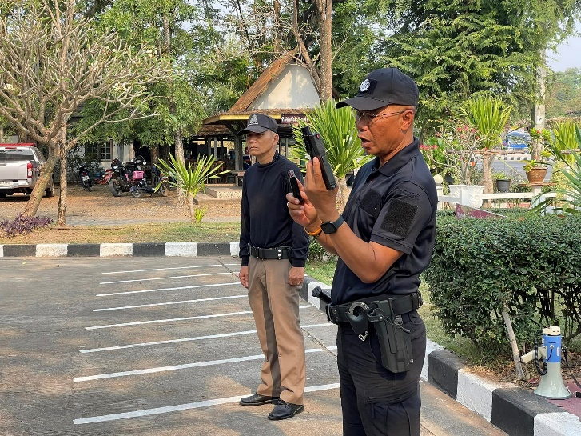
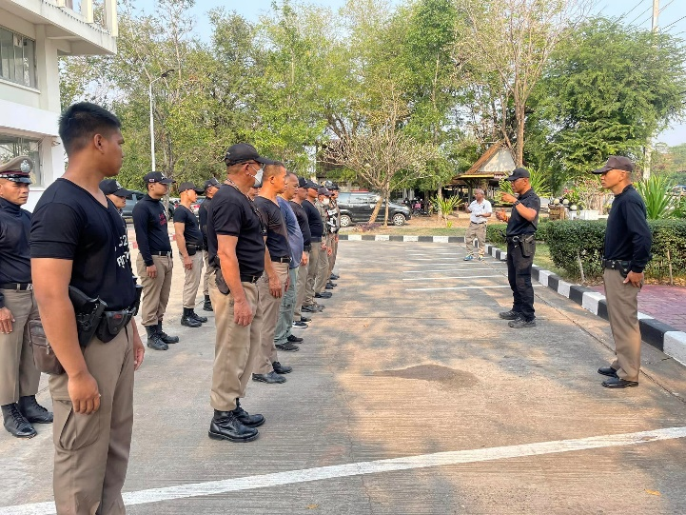
3.ผลการปฏิบัติของงานป้องกันปราบปราม
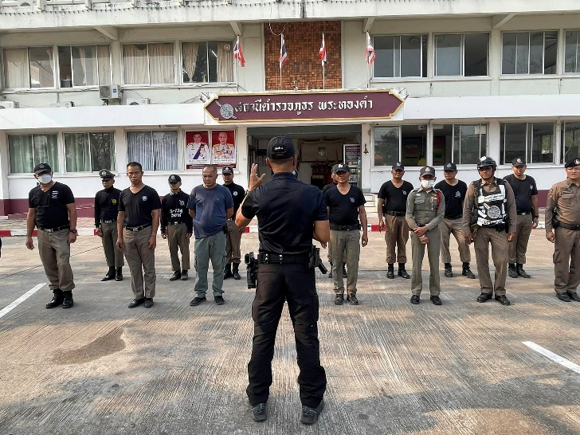

ตุลาคม 2566 – ปัจจุบัน พ.ต.อ.อิทธิพัทธ์ ศรีมั่น ผกก.สภ.พระทองคำ ได้มอบหมาย พ.ต.ท.นิรันดร์ ถวัลย์ภูวนาท รองผกก.สส.สภ.พระทองคำ ,พ.ต.ท.เสน่ห์ บุญเกษม สวป.สภ.พระทองคำ นำข้าราชการตำรวจสภ.พระทองคำ ทุกสายงาน ฝึกยุทธวิธีประจำสัปดาห์ โดยเน้นเรื่อง - การใช้อาวุธปืนประจำกาย - การตรวจอาวุธปืน - กฏความปลอดภัยในการใช้อาวุธปืน

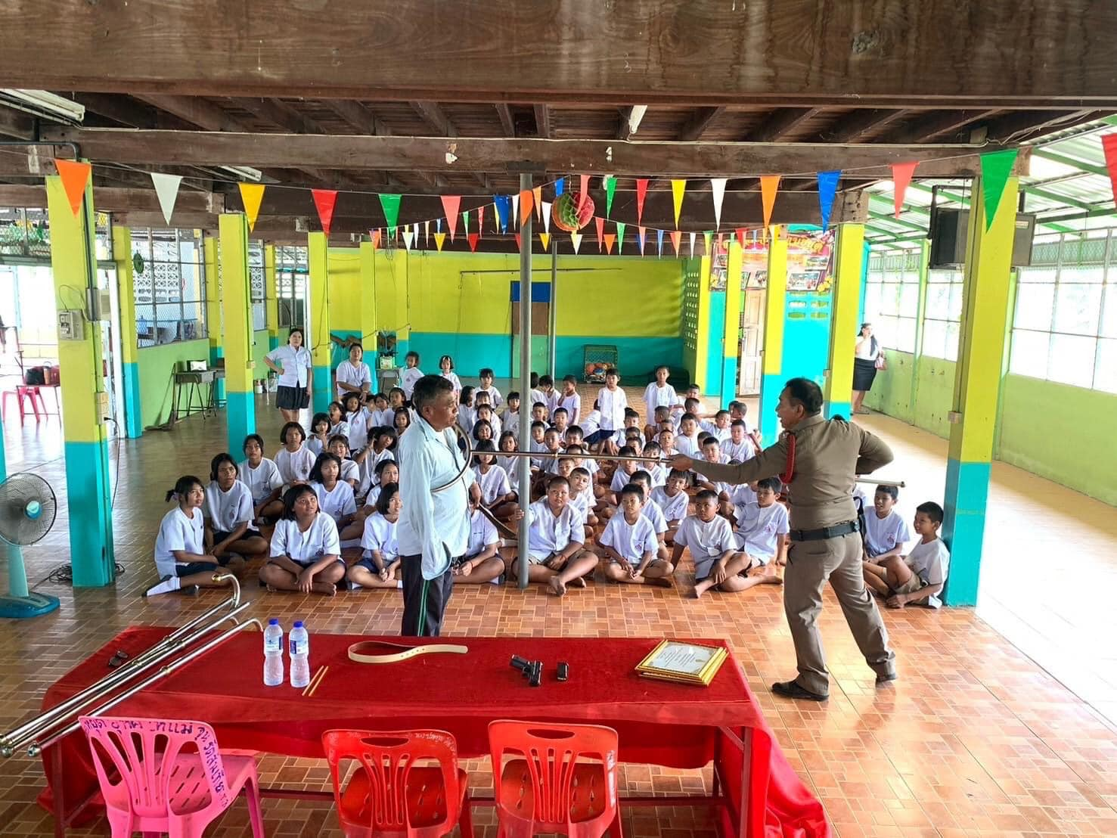
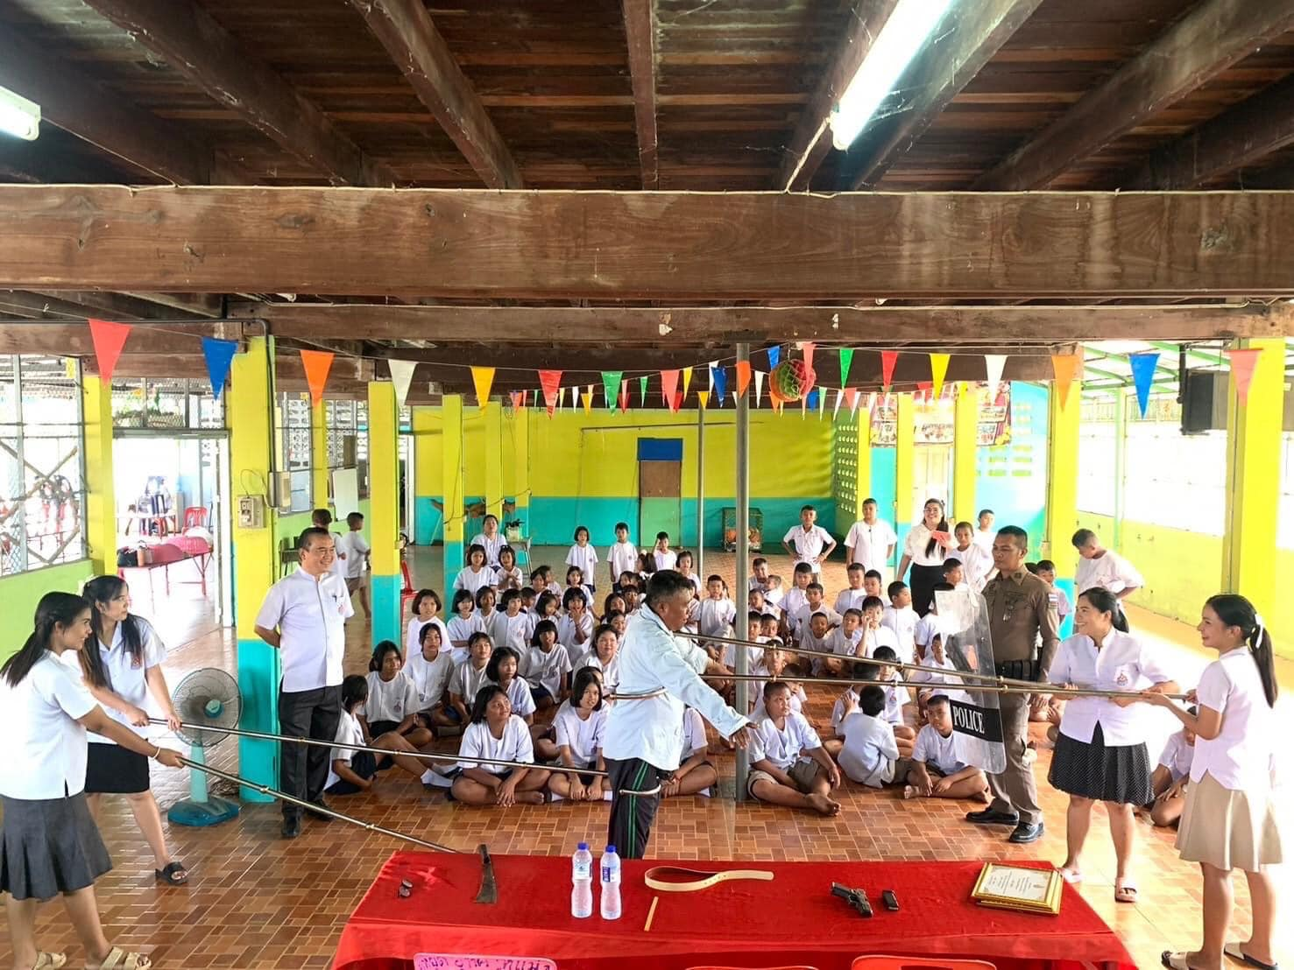

วันที่ 15 พฤศจิกายน 2567 เวลา 12.20.น
พ.ต.อ.อิทธิพัทธ์ ศรีมั่น ผกก.สภ.พระทองคำ ได้มอบหมาย ร.ต.ท.สมพร ล่มกาหล่ง รอง สว.(ป.) ไปปฏิบัติหน้าที่ในการเป็นวิทยากรโครงการวิ่ง ซ่อน สู้ โรงเรียนบ้านทองหลาง ตำบลพังเทียม อำเภอพระทองคำ จังหวัดนครราชสีมา เพื่อเป็นการเพิ่มโอกาสในการรอดชีวิต ด้วยการใช้ยุทธวิธีการวิ่ง ซ่อนตัว และต่อสู้ ตลอดจนการรู้พื้นฐานของการปฐมพยาบาลผู้อื่น

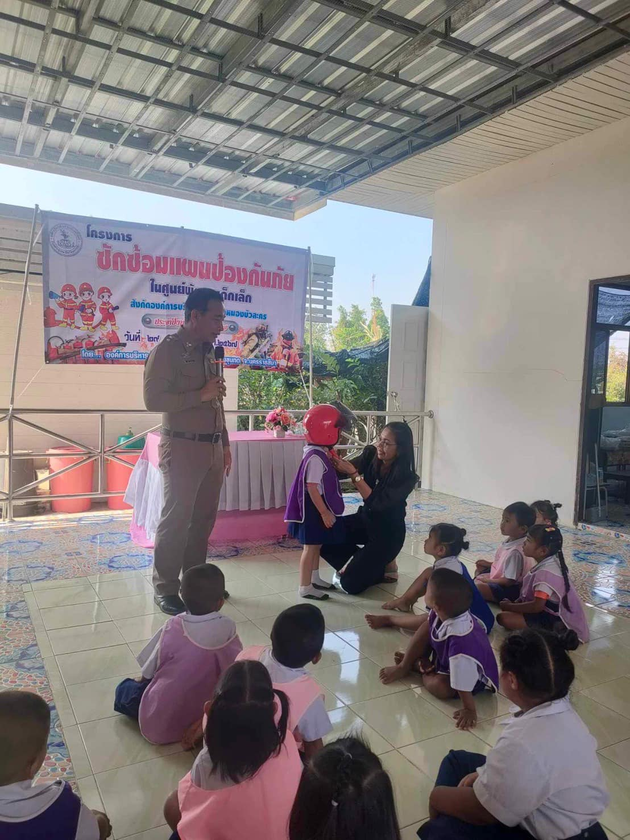
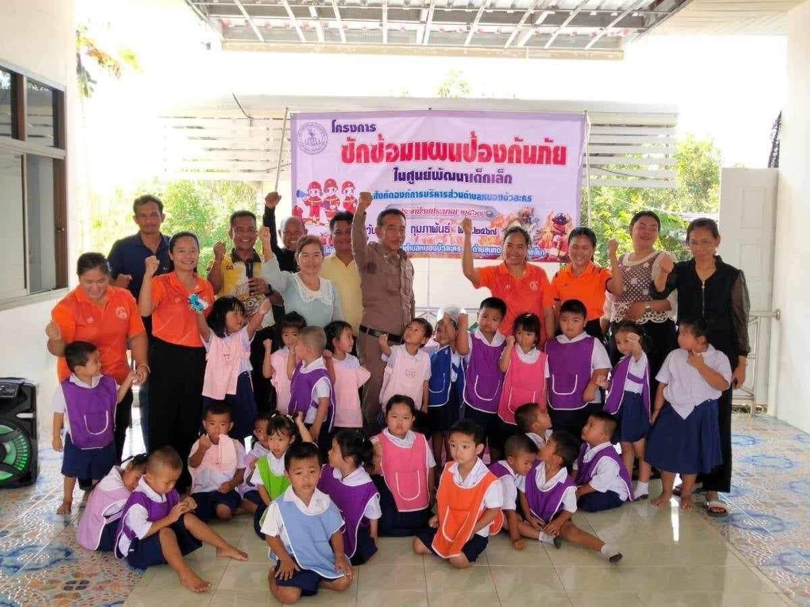

วันที่ 1 ธันวาคม 2567 เวลา 13.30 น.
พ.ต.อ.อิทธิพัทธ์ ศรีมั่น ผกก.สภ.พระทองคำ ได้มอบหมาย ร.ต.ท.สมพร ล่มกาหล่ง รอง สว.(ป.)สภ.พระทองคำ เป็นวิทยากรการซ้อมแผนป้องกันภัยศูนย์เด็กเล็ก อบต.หนองบัวละคร อำเภอด่านขุนทด จังหวัดนครราชสีมา

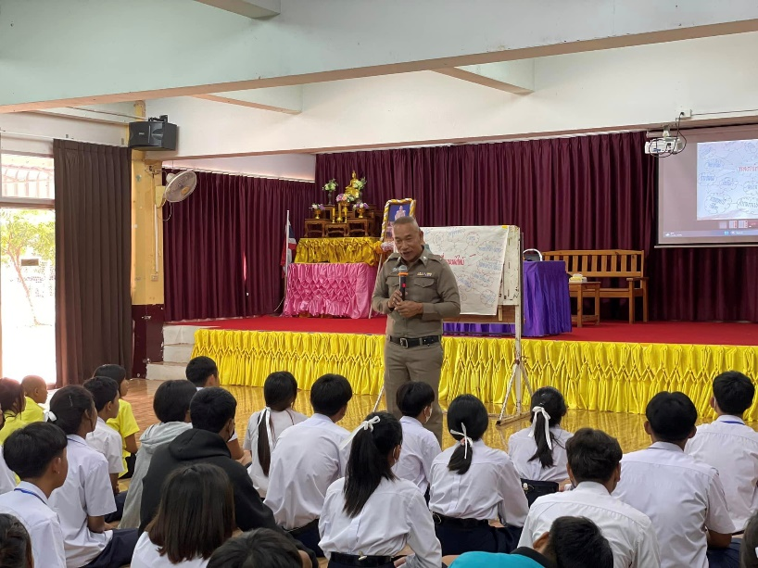
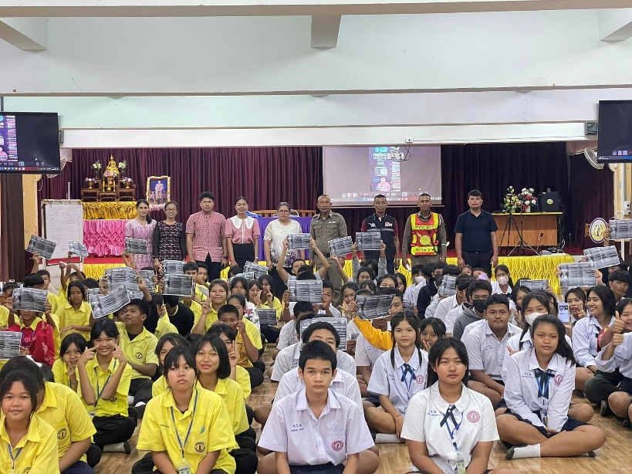

วันที่ 18 มกราคม 2567
พ.ต.อ.อิทธิพัทธ์ ศรีมั่น ผกก.สภ.พระทองคำ มอบหมายให้ ร.ต.ต.สมพร ล่ากาหลง ร.ต.ต.สามารถ สกุลณีย์ ส.ต.ต.พัฒนชัย เฟื่องฟู เเละส.ต.ต.วิสา เถื่อนกลาง ข้าราชการตำรวจ ส.ภ.พระทองคำ บรรยายาให้ความรู้เกี่ยวกับ 18 กลโกงของมิจฉาชีพบนโลกออนไลน์ เพื่อให้นักเรียนในสถานศึกษา มีความรู้ ความเข้าใจ ตระหนักถึงภัยที่จะเกิดขึ้น จากการใช้อินเทอร์เน็ตและเทคโนโลยีและสามารถป้องกันภัยคุกคามทางอินเทอร์เน็ตในเบื้องต้นได้ ณ โรงเรียนทัพรั้งพิทยาคม อ.พระทองคำ จ.นครราชสีมา

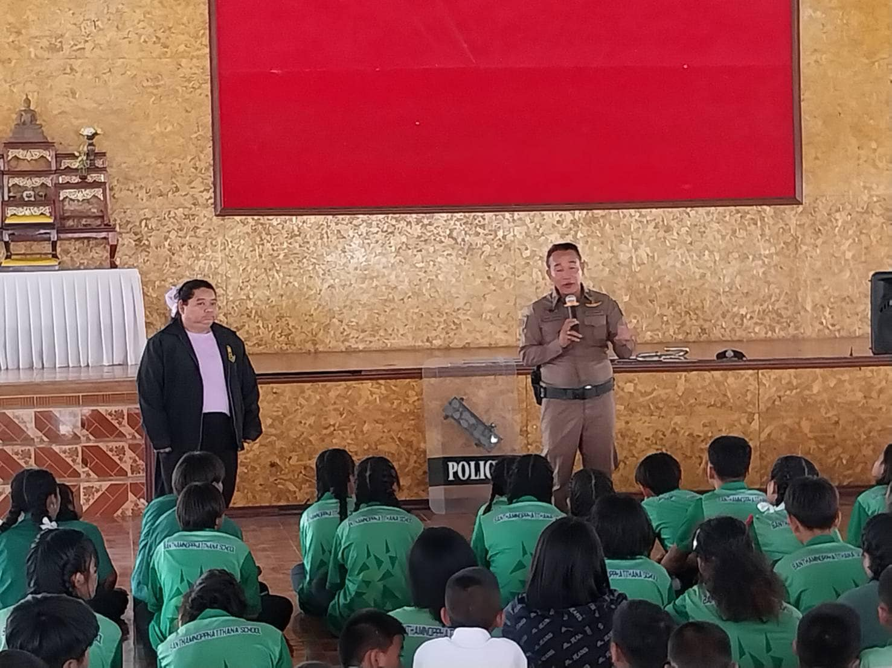

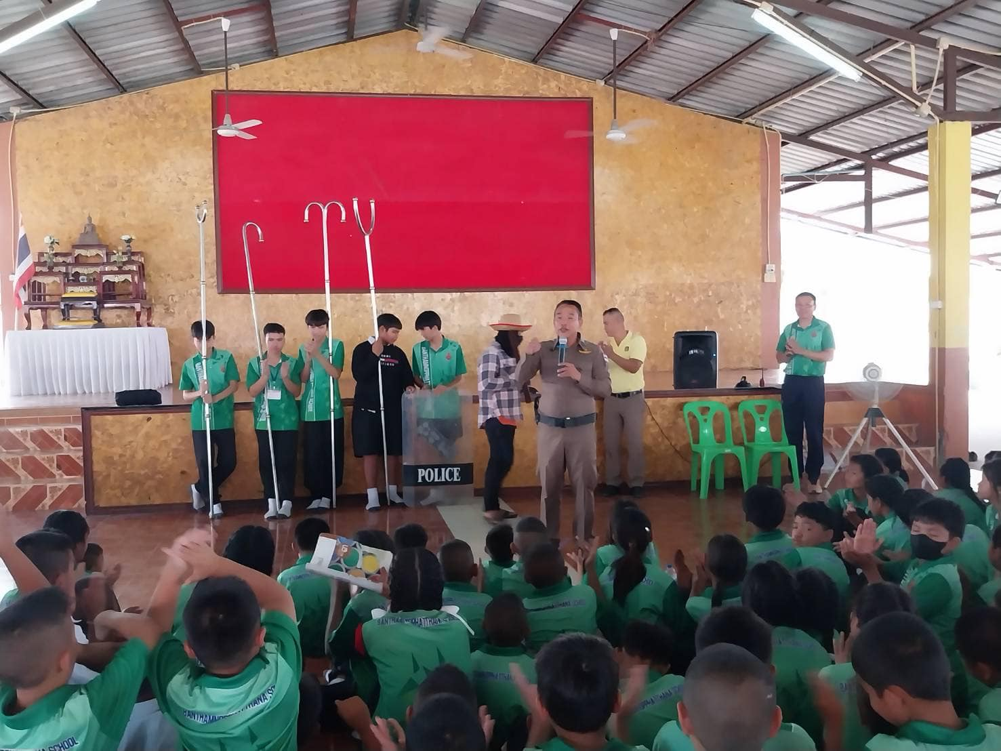

วันที่ 6 กุมภาพันธ์ 2567
พ.ต.อ.อิทธิพัทธ์ ศรีมั่น ผกก สภ.พระทองคำ ได้มอบหมายให้ พ.ต.ท.เสน่ห์ บุญเกษม สวป.สภ.พระทองคำ พร้อมด้วย ร.ต.ท.สมพร ล่มกาหล่ง รอง สว.(ป.)สภ.พระทองคำ ,ร.ต.ต.สามารถ สกุลณีย์ รอง สว.(ป.) สภ.พระทองคำได้ไปให้ความรู้กลวิธี หนี ซ่อน สู้ วิธีการใช้ไม้ง่ามและประชาสัมพันธ์ทำวัคซีนไซเบอร์กลลวงทางออนไลน์ ให้เเก่นักเรียน คุณครู ณ. โรงเรียนทำนบพัฒนา

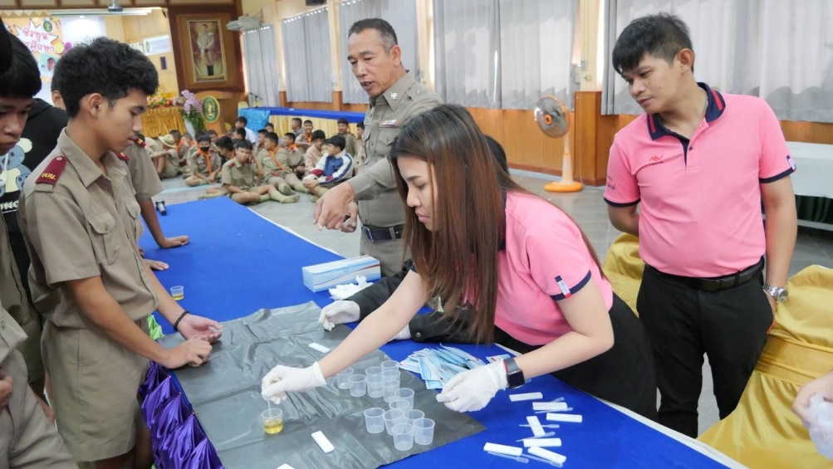

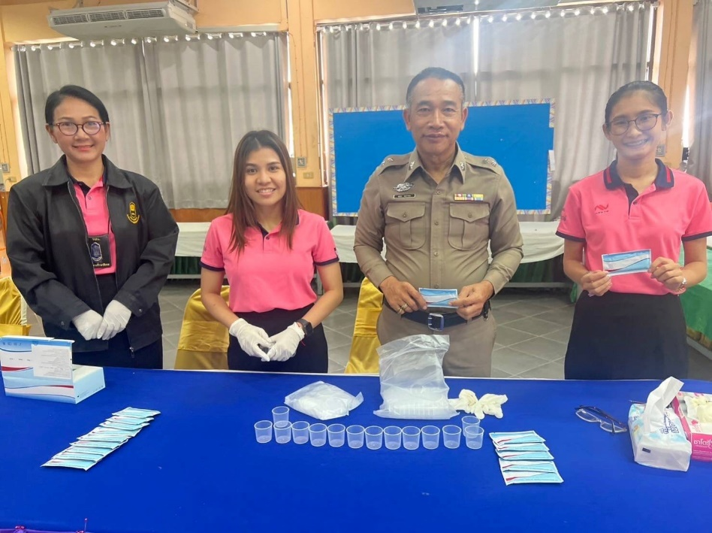

วัน 14 มีนาคม 2567
พ.ต.อ.อิทธิพัทธ์ ศรีมั่น ผกก.สภ.พระทองคำ ได้มอบหมาย ร.ต.ต.สมพร ล่มกาหลง รอง สว.(ป.) สภ.พระทองคำ ร่วมเป็นวิทยากรให้ความรู้การป้องกันตนเอง ยาเสพติด/ การทะเลาะวิวาท / การพรากผู้เยาว์ /การใช้รถใช้ถนน /การป้องกันการถูกหลอกในออนไลน์ มีการตรวจปัสสาวะเพื่อหาสารเสพติด ให้แก่เด็กนักเรียน โรงเรียนถนนสุระนารายณ์

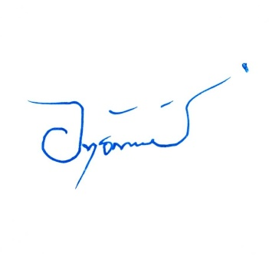
ตรวจแล้วถูกต้อง
พ.ต.อ.
(อิทธิพัทธ์ ศรีมั่น)
ผกก.สภ.พระทองคำ

